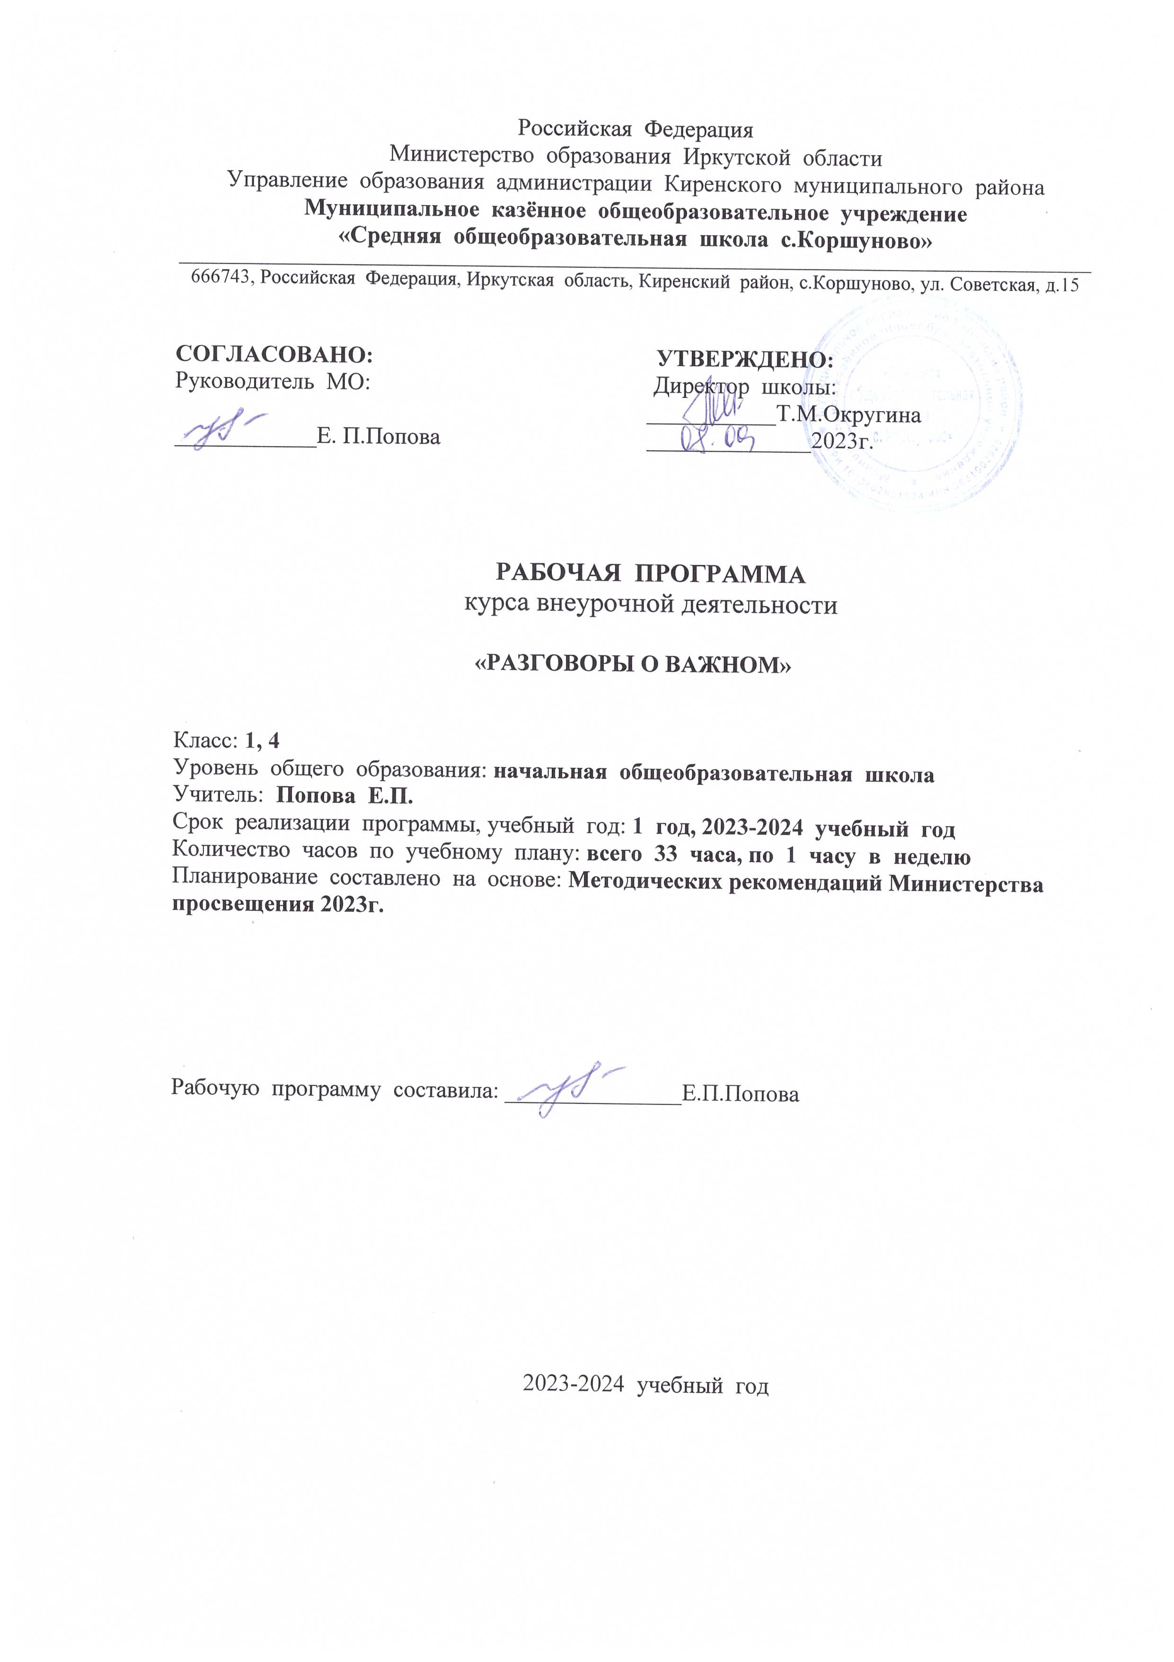

Пояснительная записка

Рабочая программа данного учебного курса внеурочной деятельности разработана в соответствии с требованиями:

Федерального закона от 29.12.2012 № 273 «Об образовании в Российской Федерации»;

Приказа Минпросвещения от 31.05.2021 № 286 «Об утверждении федерального государственного образовательного стандарта начального общего образования»;

Методических рекомендаций по использованию и включению в содержание процесса обучения и воспитания государственных символов Российской Федерации, направленных письмом Минпросвещения от 15.04.2022 № СК-295/06;

Методических рекомендаций по уточнению понятия и содержания внеурочной деятельности в рамках реализации основных общеобразовательных программ, в том числе в части проектной деятельности, направленных письмом Минобрнауки от 18.08.2017 № 09-1672;

Стратегии развития воспитания в Российской Федерации на период до 2025 года, утвержденной распоряжением Правительства от 29.05.2015 № 996-р;СП 2.4.3648-20;

СанПиН 1.2.3685-21;

основной образовательной программы

**Цель курса:** формирование взглядов школьников на основе национальных ценностей через изучение центральных тем – патриотизм, гражданственность, историческое просвещение, нравственность, экология.

Основными задачи:

- воспитание активнойгражданской позиции, духовно-нравственное и патриотическое воспитание на основе национальных ценностей;

- совершенствование навыков общения со сверстниками и коммуникативных умений;

- повышение общей культуры обучающихся, углубление их интереса к изучению и сохранению истории и культуры родного края, России;

- развитие навыков совместной деятельности со сверстниками, становление качеств, обеспечивающих успешность участия в коллективной деятельности;

- формирование культуры поведения в информационной среде.

Учебный курс предназначен для обучающихся 1–4-х классов; рассчитан на 1 час в неделю/34 часа в год в каждом классе.

Форма организации: дискуссионный клуб.

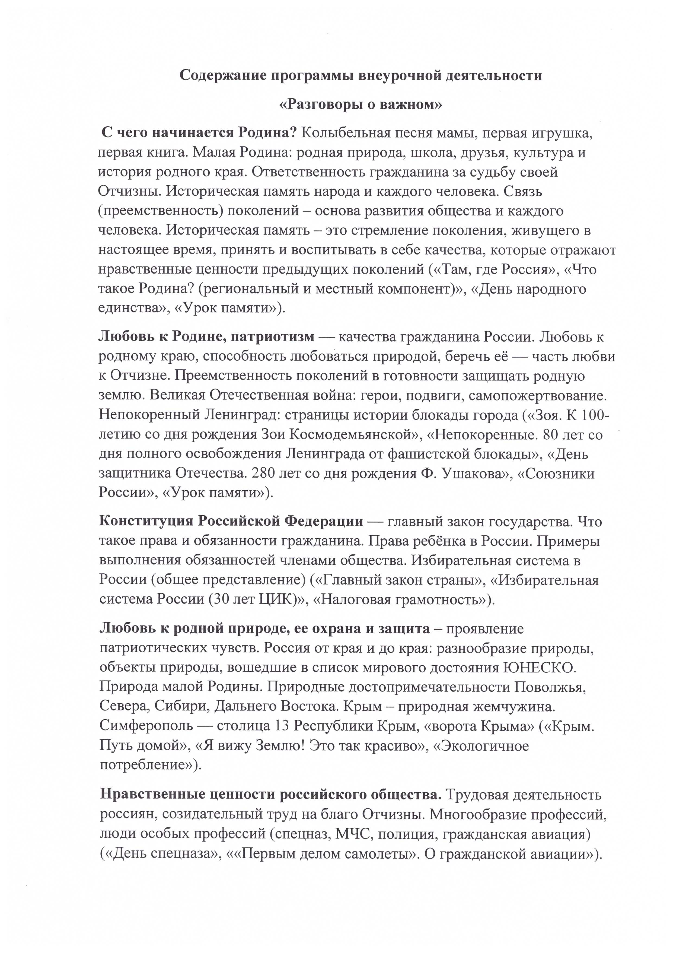

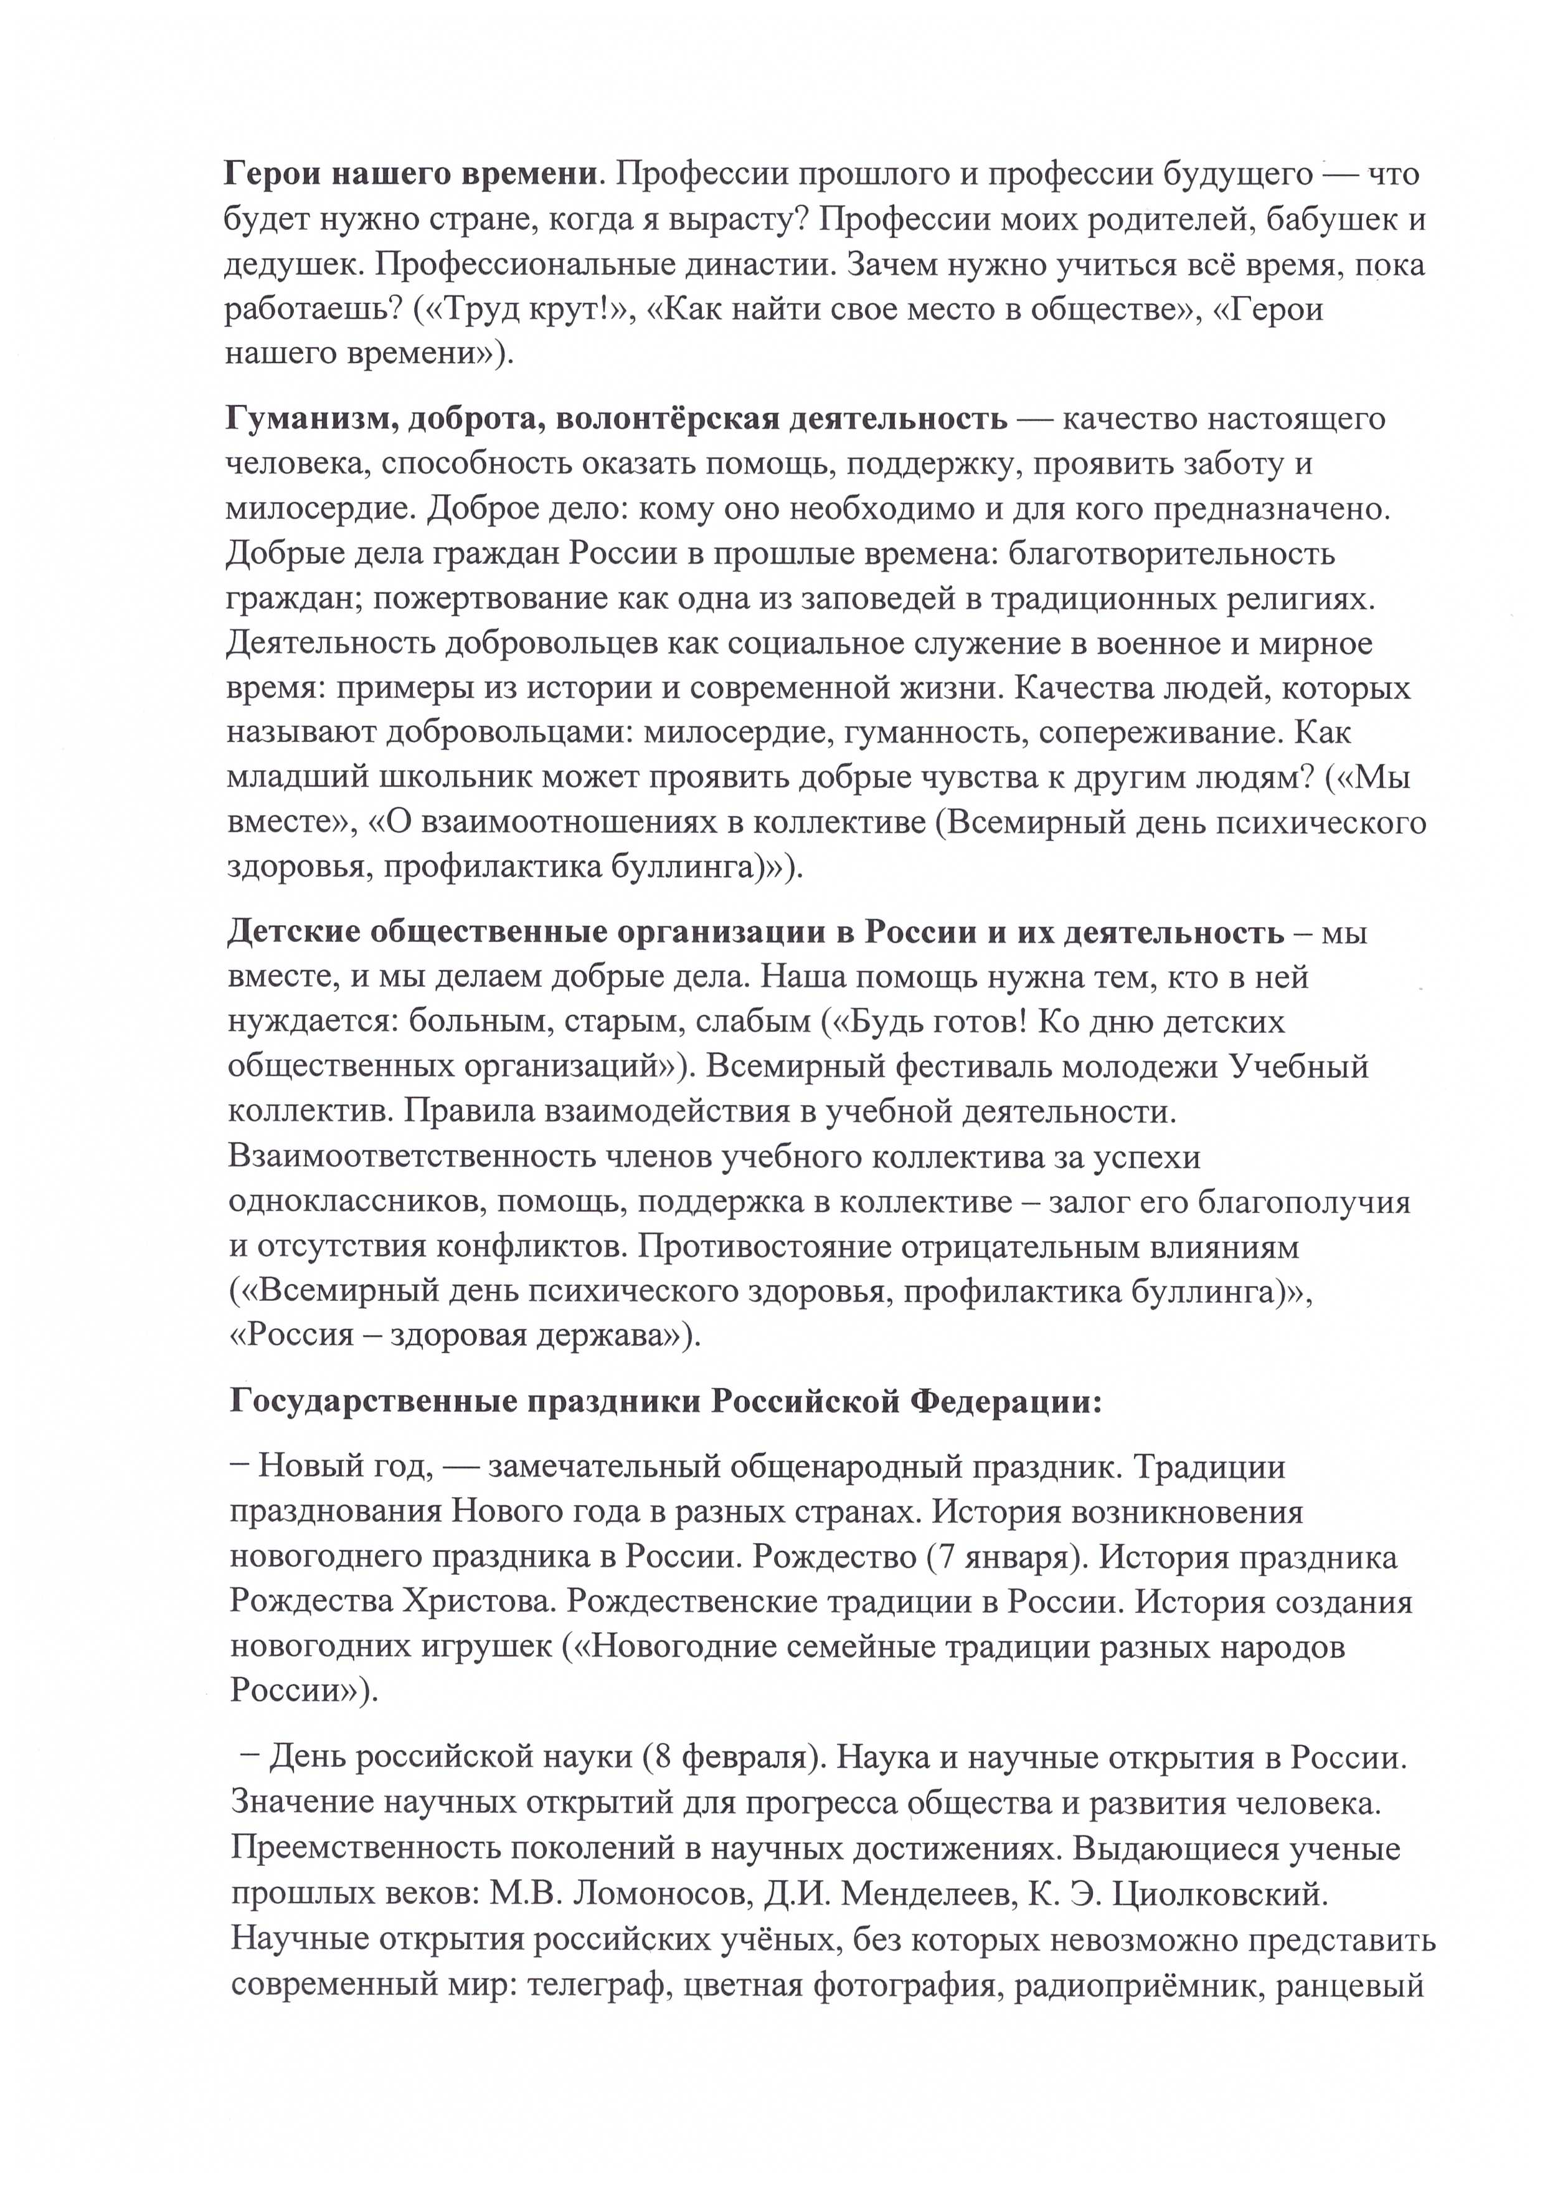

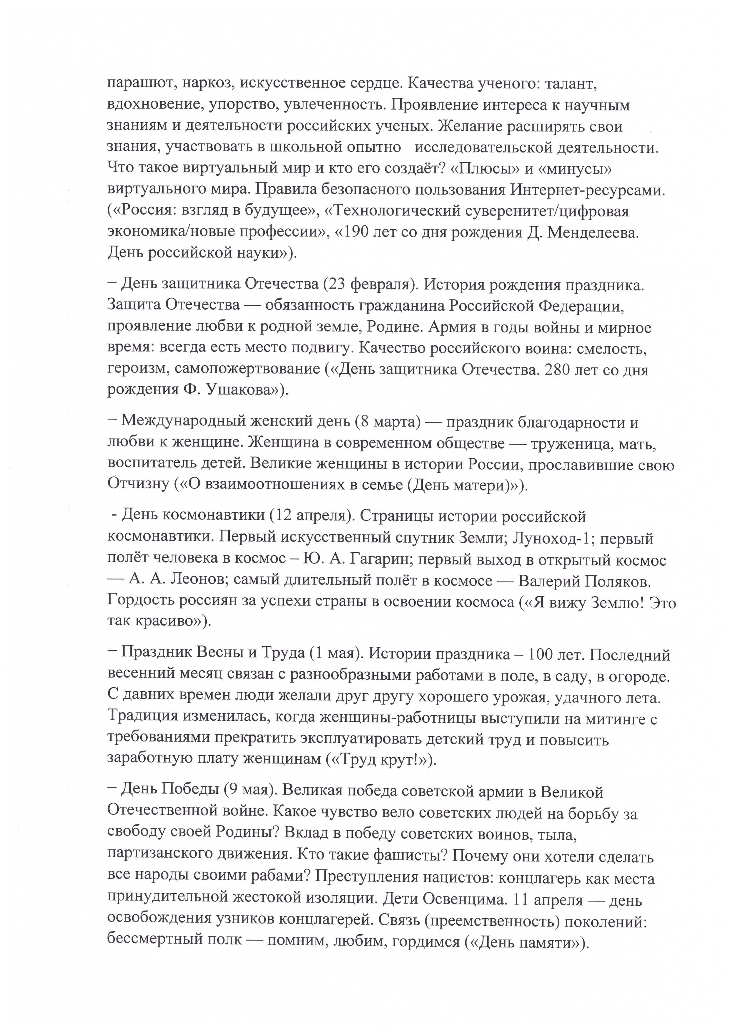

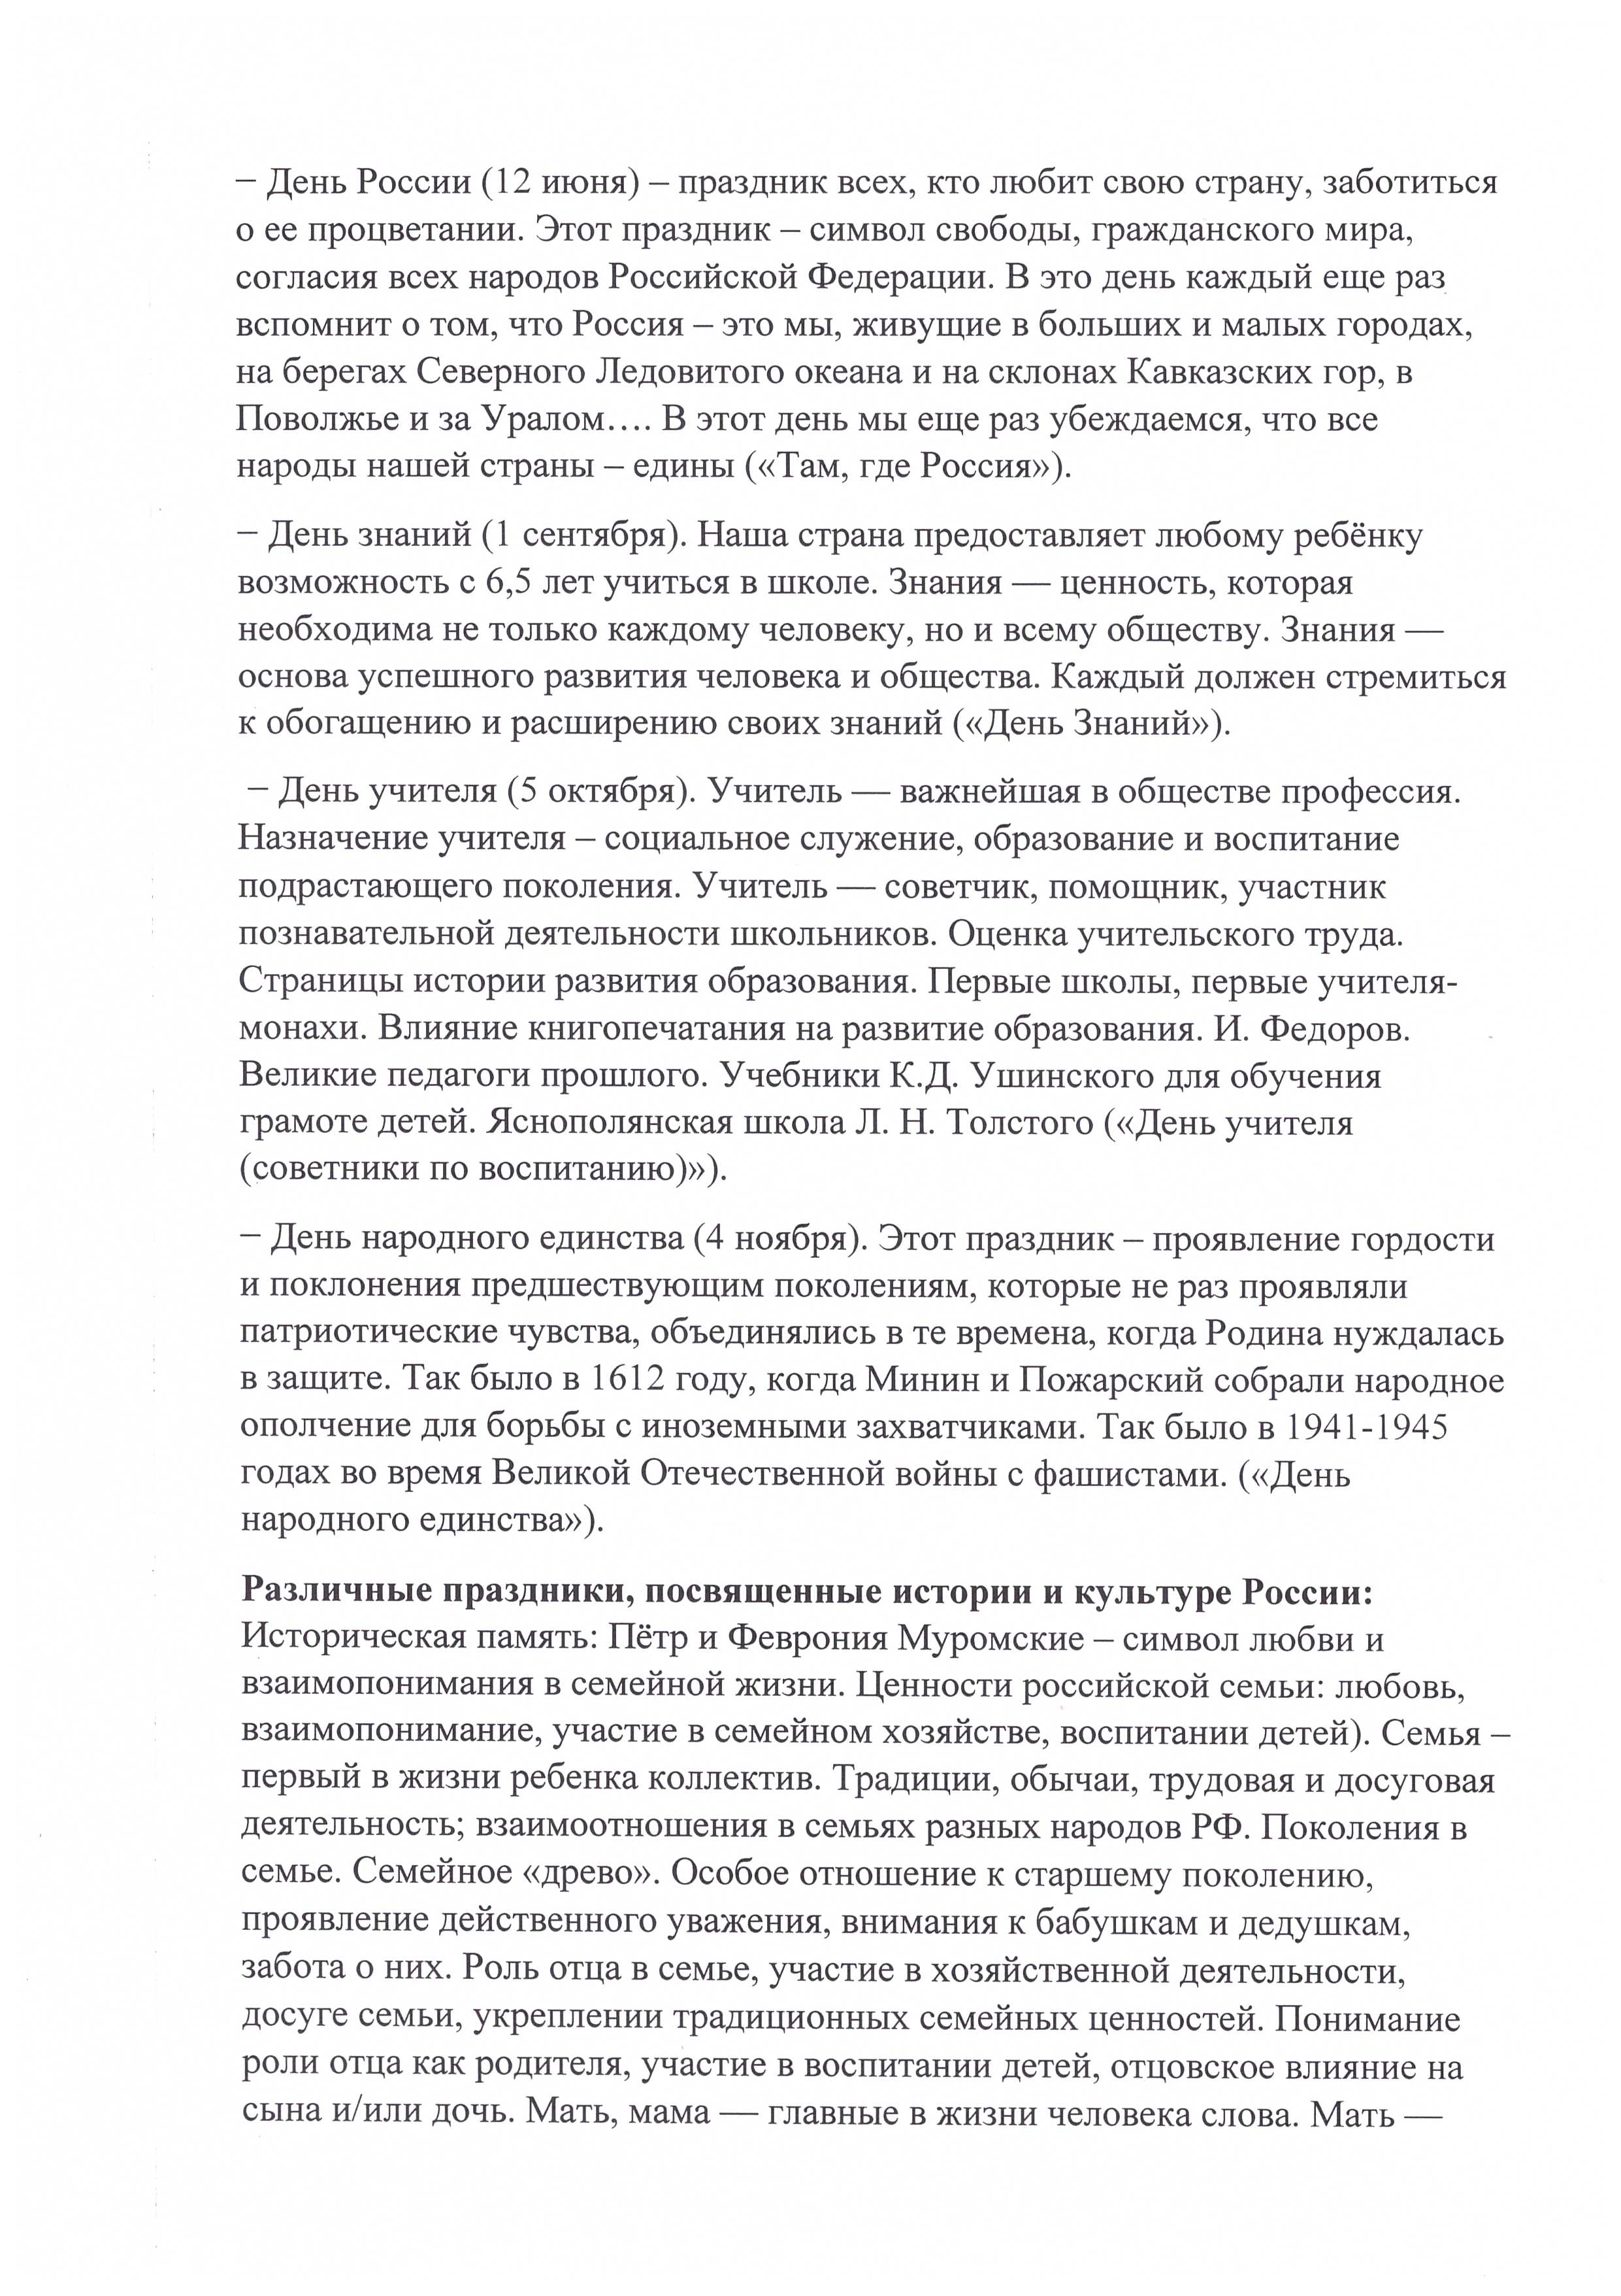

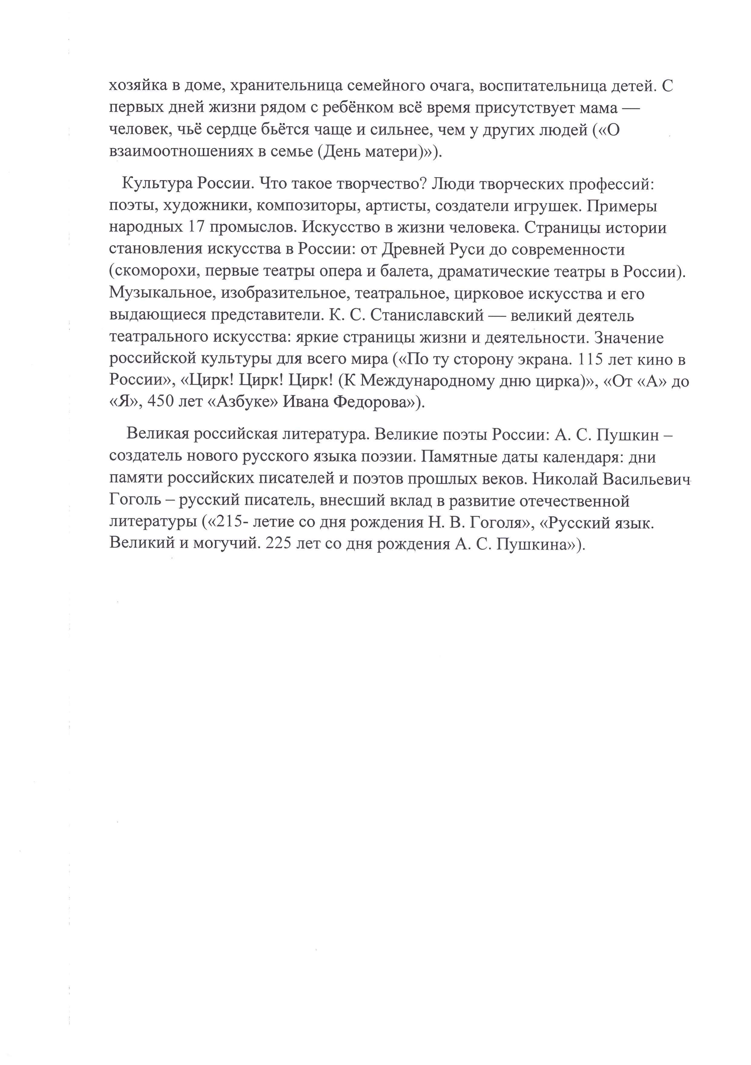

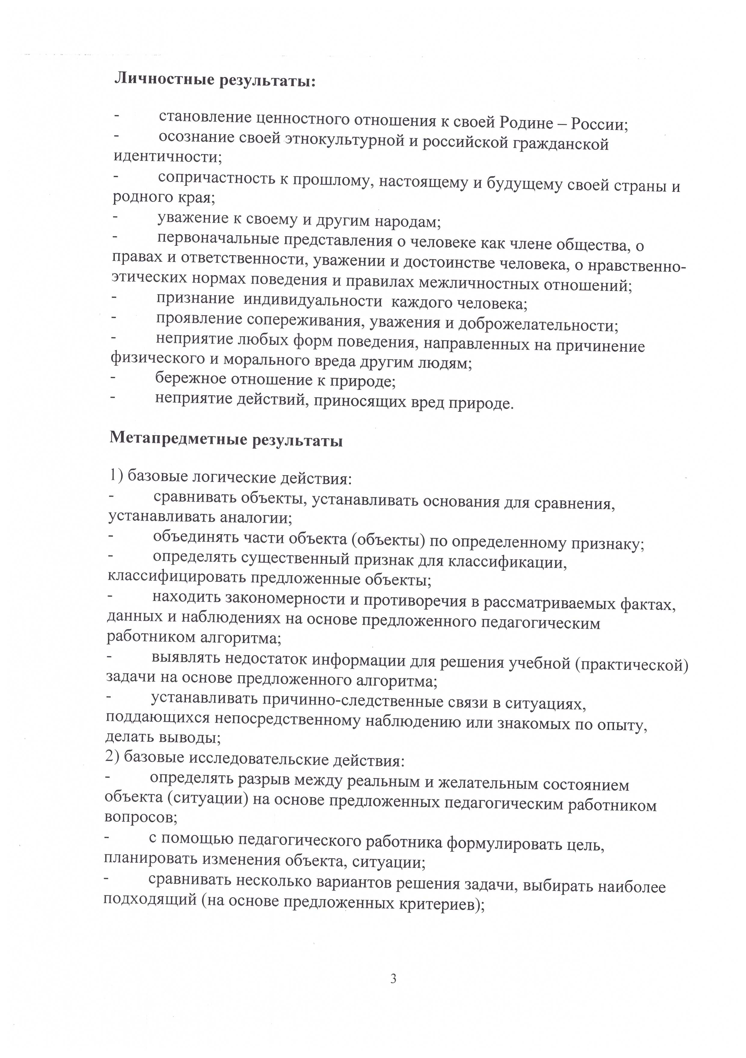

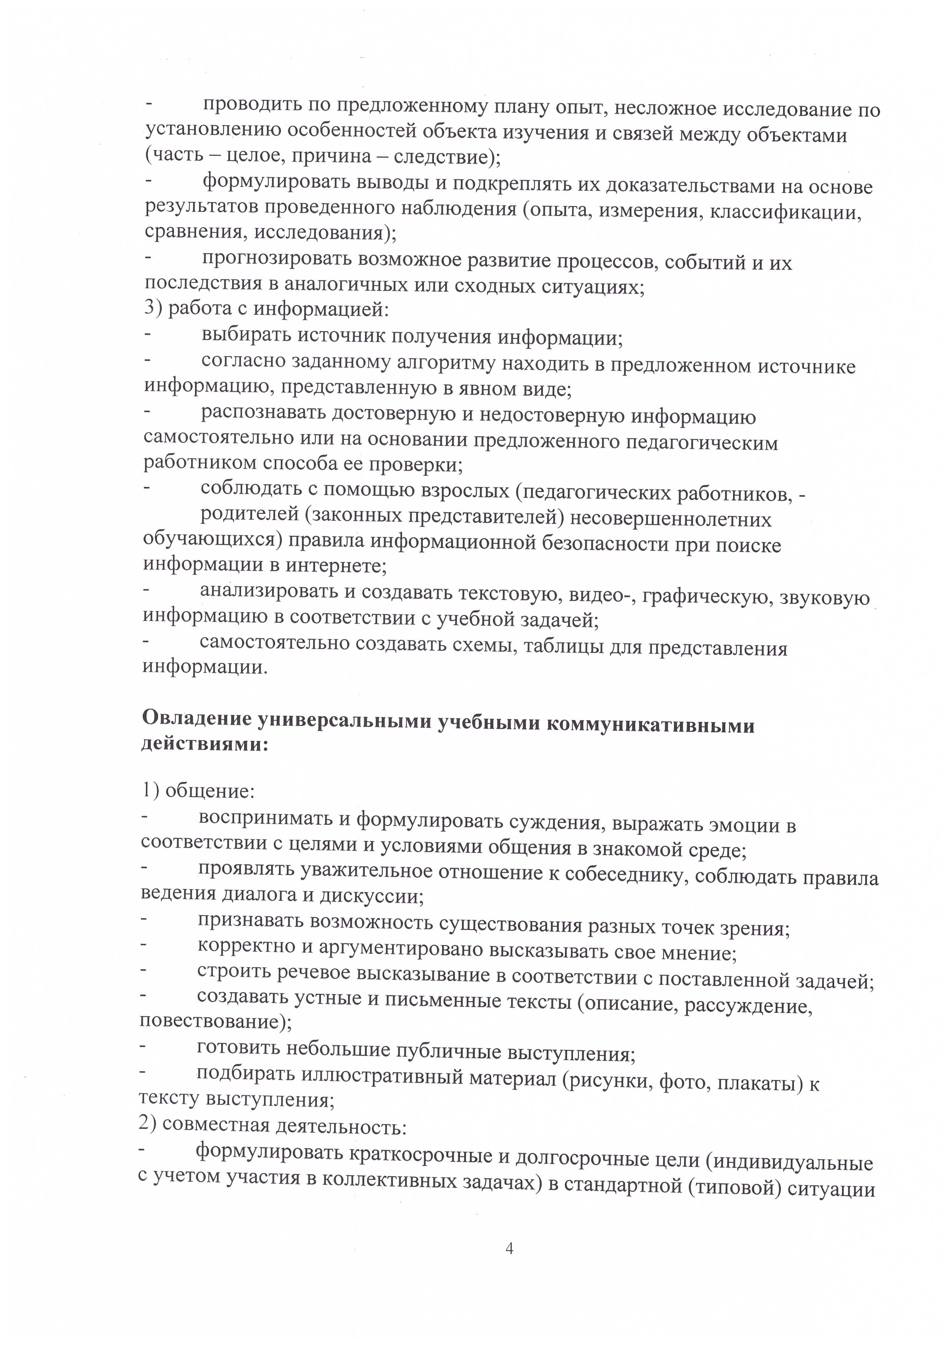

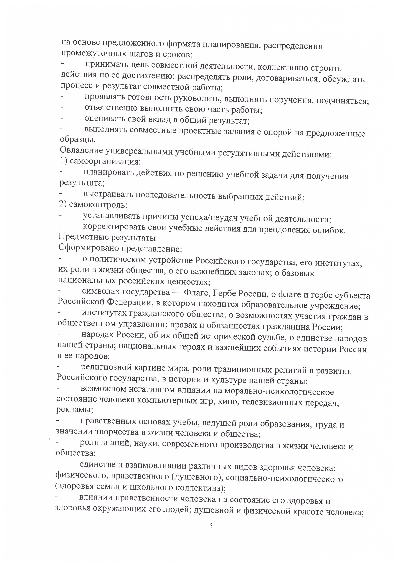

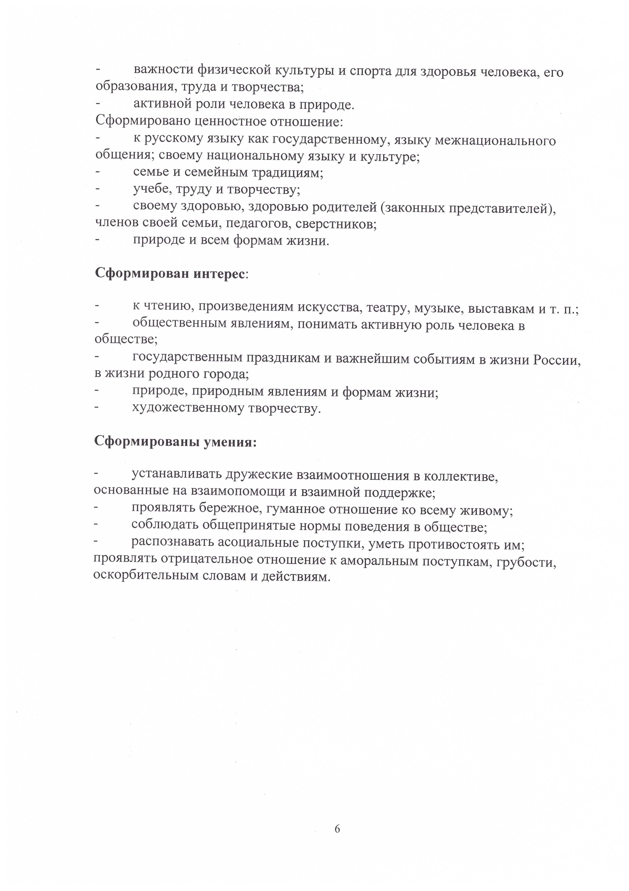

**Календарно – тематическое планирование 1, 4 классы**

|  |  |  |  |  |
| --- | --- | --- | --- | --- |
| № | Тема урока | Количество  часов | Дата проведения | |
| по плану | по факту |
| 1 | День знаний | 1 |  |  |
| 2 | Там, где Россия | 1 |  |  |
| 3 | 100-летие со дня рождения Зои Космодемьянской | 1 |  |  |
| 4 | Избирательная система России | 1 |  |  |
| 5 | День учителя (советники по воспитанию) | 1 |  |  |
| 6 | О взаимоотношениях в коллективе | 1 |  |  |
| 7 | По ту сторону экрана | 1 |  |  |
| 8 | День спецназа | 1 |  |  |
| 9 | День народного единства | 1 |  |  |
| 10 | Россия – взгляд в будущее. «Цифровая экономика сегодня. «Умный дом» | 1 |  |  |
| 11 | День матери | 1 |  |  |
| 12 | Что такое Родина? | 1 |  |  |
| 13 | Мы вместе. | 1 |  |  |
| 14 | Главный закон страны | 1 |  |  |
| 15 | Герои нашего времени | 1 |  |  |
| 16 | «Новый год – традиции праздника разных народов России» | 1 |  |  |
| 17 | От «А» до «Я». 450 лет «Азбуке» Ивана Федорова | 1 |  |  |
| 18 | Налоговая грамотность | 1 |  |  |
| 19 | Непокоренные (блокада Ленинграда) | 1 |  |  |
| 20 | Союзники России | 1 |  |  |
| 21 | Менделеев. 190 лет со дня рождения | 1 |  |  |
| 22 | День первооткрывателя «Первооткрыватели:  Мореплаватели и космонавты» | 1 |  |  |
| 23 | День защитника Отечества | 1 |  |  |
| 24 | Как найти свое место в обществе? «Я – в семейном и детском обществе» | 1 |  |  |
| 25 | Всемирный фестиваль молодежи | 1 |  |  |
| 26 | Первым делом самолеты….О гражданской авиации | 1 |  |  |
| 27 | Крым – дорога домой | 1 |  |  |
| 28 | Россия – здоровая держава | 1 |  |  |
| 29 | Цирк! Цирк! Цирк! | 1 |  |  |
| 30 | «Вижу Землю» | 1 |  |  |
| 31 | 215 лет со дня рождения Гоголя | 1 |  |  |
| 32 | Экологичное потребление | 1 |  |  |
| 33 | Труд крут! | 1 |  |  |
| 34 | Урок памяти | 34 |  |  |
| 35 | Будь готов! Ко дню общественных организаций | 35 |  |  |
| 36 | Русский язык великий и могучий. К 225-летию со дня рождения А.С. Пушкина | 36 |  |  |

